「大分県展示商談会2022」出展マニュアル
- 出展ブースについて
1.2ｍ
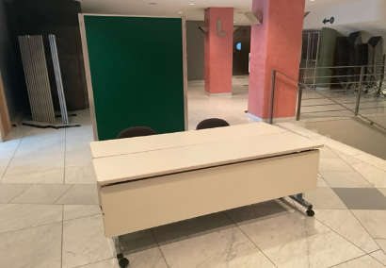
【事務局で設置するもの】
出展者名
○テーブル２台
１台あたりのサイズ
1.8ｍ
（W1.8ｍ×H0.7ｍ×D0.45ｍ）
○背面パネル
灰・緑の２色
0.9ｍ
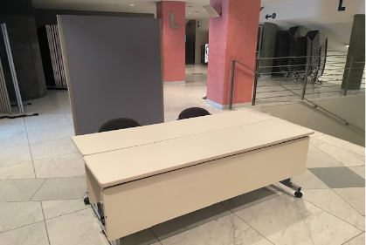
出展者名看板設置
0.7ｍ
（約W1.2ｍ×約H1.8ｍ）
○椅子２脚
1.8ｍ

※出展者は背面パネルやテーブルにポスター・POP等の
装飾を施し商品PRに活用してください。
（会場内の壁に貼り付けるものは禁止）
※出展ブースの設置場所は事務局で決定します。 （写真上：緑色）（写真下：灰色）

- 商談会について
【展示商談会 １１：００～１６：００】
- 各展示ブースにおいて自由に商品アピールを実施。
- バイヤーが展示ブースを随時見学、試食等を行います。
- 感染症対策のため、商談を行う場合は必要に応じて別に設けてある商談スペースに移動願います。（商談先が重なる場合や席の確保が出来ない場合は１商談最大１５分までとさせて頂きます）

- 商品カタログについて
応募時に提出された「FCP展示会・商談会シート」や「物産おおいた（ＨＰ）」掲載情報をもとに出展商品カタログを作成し、バイヤーへの事前案内時や商談会当日に配付します。
※頂いた情報はカタログ作成に使用させていただきます。
※「物産おおいた」につきましてご不明な点がありましたら、以下へお問い合わせください。

【問合せ先】
「物産おおいた」ホームページ：https://bussan-oita.jp/
大分県商業・サービス業振興課 貿易・物産・フラッグショップ班 藤岡
TEL：０９７－５０６－３２８６
E-mail：fujioka-shione@pref.oita.lg.jp

- 展示会・商談会シートについて
商品の卸価格やロットなどの情報をまとめた「展示会・商談会シート（※ＦＣＰシート、物産おおいたの商品情報 等）を２０部程度ご用意されることをおすすめします。バイヤーに商品情報をペーパーで渡すことにより、より効果的・効率的な商談を行うことが出来ます。また、あわせて企業パンフレット等も同数ご用意ください。

- 調理について（電気器具・火気・パントリー）
- 電気器具を使用する場合
①設置された「電気ポット」「電子レンジ」を共有でご使用いただきます。
②冷蔵庫・冷凍庫は使用不可ですので保冷用クーラー等をご準備ください。
③使用人数把握のため、使用される場合は事前申込が必要です。「出展申込書」に必要事項を記入の上、指定の期日までに提出願います。上記電気器具以外で使用希望がございましたら一度ご相談ください。
- 熱源は原則電気器具のみです。火気は使用できません。
- パントリーを使用する場合
  - パントリー内の調理設備は一切使用できません。
  - 水回りは簡易的な排水使用に限ります（調理不可）。

- 商品搬入・管理・撤収について
- 展示ブースの受付・設営は、当日９：００から可能です。
- 各自テーブルの下に資材、試食等を保管してください。（荷物が多く、どうしてもテーブル下に入らない場合は会場ステージ奥のパントリーまたは会場入口のクロークに置き場所を設けますのでご利用ください。先着順となります。スタッフの配置はしておりませんので貴重品等はご自身で管理してください。）
- 商品の搬入・撤収は南搬入口からレセプションホール会場直通の業務用リフトを使用することができますのでご利用ください。
※搬入・撤収のための一時的な利用のみスロープ駐停車可能（別紙１）
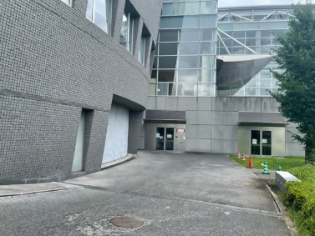
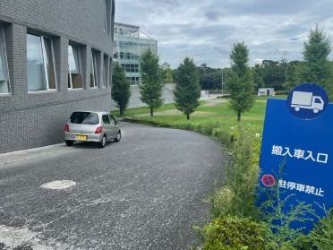
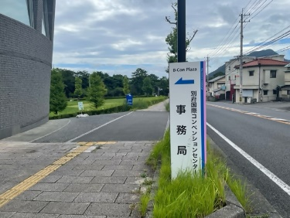

- 駐車場について
駐車は①別府公園駐車場（有料）、②ビーコンプラザ地下駐車場（有料）、③野口原駐車場（無料）を使用してください。南搬入口は搬入・撤収の一時的な利用以外駐車禁止です。
【各駐車場利用料金】
①別府公園駐車場･･･１時間無料、以後１時間につき108円（普通車の場合）
②ビーコンプラザ地下駐車場･･･１時間無料、以後１時間につき100円
③野口原駐車場･･･無料
※駐車場代は自己負担

- 感染症対策について
新型コロナウイルス感染拡大防止のため、商談会開催に際しては（一社）日本展示会協会の「展示会業界におけるCOVID-19感染拡大予防ガイドライン」等に基づき実施します。
- 受付及び会場について
・飛沫飛散防止の観点から必ずマスクの着用をお願いします。
・適宜消毒液での手指消毒をお願いします。
・37.5度以上の発熱や体調が優れない方のご来場はご遠慮ください。
・大声での会話は控えてください。
（２）試食品の提供について
・試食品の提供は、使い捨て容器を使用してください。また、使い捨て手袋を持参・着用し、
消毒のうえ提供してください。
・お盆やトレイを再利用する場合は、洗浄または消毒を実施してください。

- その他注意事項等
- 当日１１：００までに準備を終え、各出展ブースで待機してください
- 出展ブースには出来るだけ担当者が常駐できるよう、当日は少なくとも２名以上でご参加ください（担当者全員がブースを離れる場合は貴重品を必ずお持ちのうえ、「商談中」「離席中」など不在が分かるように提示をお願いします）。
- 昼食は各自でご用意願います（最も近いコンビニは、西（山側）に700ｍ程離れたローソンです）。
- 保温・保冷用のクーラー、試食用の皿、割箸、ゴミ袋等は各出展者で準備してください。
また、試食等で発生したゴミは会場に残さず持ち帰ってください。
- 事務局でも新型コロナウイルス感染症対策は十分に行いますが、感染予防にご協力をよろしくお願いします。
- 商談会後に実施する調査票を必ずご提出ください。

